**Міністерство освіти і науки України  
Національний технічний університет України  
«Київський політехнічний інститут імені Ігоря Сікорського»  
Факультет інформатики та обчислювальної техніки  
Кафедра обчислювальної техніки**

**Лабораторна робота № 1.6**

з дисципліни  
«Алгоритми і структури даних»

Виконав Перевірила:

Студент групи ІП-03 Сергієнко А. А.  
Пашковський Євгеній Сергійович  
номер у списку групи: 18

Київ 2020

**Завдання**

1. Оскільки екран монітора має площинні координати так само, як і двовимірний масив (матриця), але, на відміну від останнього, надає можливість візуально спостерігати виконання способу обходу, дана лабораторна робота виконується в координатах екрану монітора (дивись методичні вказівки до виконання даної лабораторної роботи).
2. Завданням даної лабораторної роботи є виконання заданого за варіантом способу обходу на екрані монітору в текстовому режимі, проставляючи довільний символ клавіатури (наприклад ‘*’) у порядку заданого способу обходу.
3. Оскільки при виводі символу у правий нижній кут екрану відбувається зсув зображення на один порядок вгору (якщо тільки не використовується прямий доступ до відеопам’яті), *останній рядок екрану монітора при виконанні завдання заповнювати не треба.*

Варіант 18:

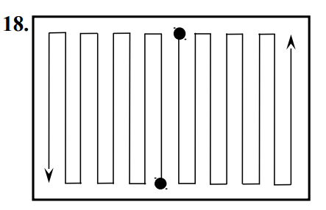

**Текст програми**

#include <stdio.h>

#include <windows.h>

#include <unistd.h>

int main () {

HANDLE hout = GetStdHandle(STD_OUTPUT_HANDLE);

void gotoxy(int x, int y){

COORD pos = {x, y};

SetConsoleCursorPosition(hout, pos);

}

for (int i = 0; i <= 40; i++){

for (int j = 24; j >= 0; j--){

gotoxy(40 - i, i % 2 == 0 ? j : 24 - j);

printf("*");

usleep(500);

gotoxy(41 + i, i % 2 == 0 ? 24 - j : j);

printf("*");

usleep(500);

}

}

return 0;

}

**Тестування програми**

